Разработка урока по ФГОС по окружающему миру в 4 классе
Тема: «Трудные времена на русской земле. Нашествие Батыя. Александр Невский»
Цели урока:
- формирование представлений о военном деле на Руси;
- ознакомление с историей героев Отечества.
Задачи урока:
- развивать навыки самостоятельной работы в группах;
- развивать умение работать с картой и дополнительным материалом;
- воспитывать гордость за свою Родину.
Этапы урока и деятельность учителя:
I Организационный момент
Настроение у нас – отличное,
А улыбки – дело привычное.
Пожелаем друг другу добра,
Ведь урок начинать нам пора!
II Проверка домашнего задания
На прошлом уроке мы изучали страницы истории Древней Руси. Сегодня вы объединились в группы историков-исследователей. Я надеюсь, что в каждой группе будет царить атмосфера творчества, дружбы и взаимовыручки.
Возьмите листочки и ответьте на вопросы теста.
1. На Руси Кремлем называли:
укрепленный центр древнерусского города;
княжеский дворец;
сельский терем барина.
2. Год крещения Руси:
1988
988
987
3. Вече – это
посадник
город на Руси
собрание всех горожан
4. Летопись – это
запись важнейших событий
первая рукописная книга
славянская азбука
5. Первые книги на Руси писали на
папирусе
бересте
пергаменте
6. Кто создал славянскую азбуку?
Ярослав Мудрый
Кирилл и Мефодий
князь Юрий Долгорукий
Обменяйтесь в группе листочками, проверим по слайду на доске.
III Актуализация знаний
У каждой группы есть часть исторического высказывания великого ученого М.В. Ломоносова. Составьте фразу, а командиры произнесут ее вслух.
«Народ, не знающий своего прошлого, не имеет будущего».
- Что означает эта фраза?
IV Подготовка к основному этапу урока
- Послушайте стихотворение «Русь» И.С. Никитина (аудиозапись)
Слайд 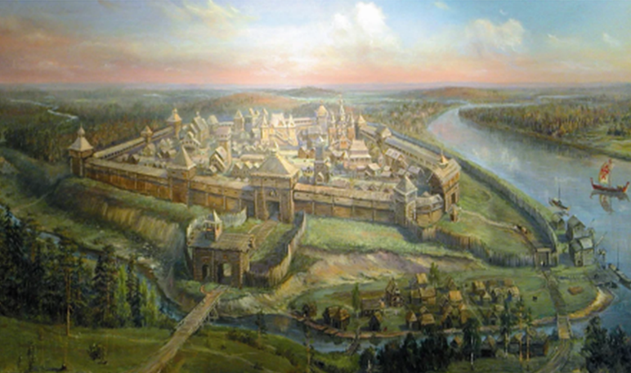
- Какую мысль хотел передать поэт?
- Подумайте, если на Русь нападал враг, то какие наступали времена?
Что вы знаете о трудных временах?
Что хочется узнать нового?
- Сформулируем тему урока.
Слайд 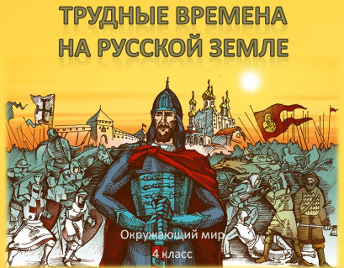
- Какие цели поставим?
Познакомимся с военными делами на Руси и со страницами истории героев Отечества.
V Усвоение и проверка новых знаний
Сейчас мы совершим путешествие на много веков в прошлое.
Вспомните о городах Древней Руси. (На доске карта Древней Руси XIIIв.) Кто управлял городами? Что вы можете сказать о некоторых князьях? Как вы считаете, кому выгодна была такая ситуация?
В XIII веке на Русь обрушились тяжелые испытания. С востока из Азии напали на русский город Рязань степные кочевники монголо-татары. К ее стенам враги подошли в 1237 году.
Слайд
Кто такие монголо-татары? Кто возглавлял войско завоевателей? Как сражались русские города? Вы узнаете прочитав страницы древних летописей.
Первая группа расскажет о монголо-татарах по плану:
- Кто такие монголо-татары?
- Какие у них были жилища?
- В чем заключалась сила монгольских племен?
Вторая группа – о походе монголо-татар на Русь.
План
- Кто возглавлял войско завоевателей?
- Какое княжество подверглось первому удару?
- Почему пала Рязань?
Третья группа расскажите об обороне русских городов.
План
- Какие еще города заняли монголо-татары?
- Что вы узнали об обороне Козельска?
- Сколько вражеских воинов погибло под стенами этого города?
VI Закрепление знаний
Кого называют кочевниками?
Что такое Золотая Орда?
Почему Русь, развитое и преуспевающее в военном деле государство, не смогла дать отпор хану Батыю?
(карта в учебнике)
VII Подведение итогов
Назовите тему урока.
Какие цели мы ставили перед собой? Достигли ли мы их?
VIII Рефлексия
Продолжите фразу:
Сегодня на уроке я …
- научился…
- понравилось…
- было интересно …
- понял, что…
- мне захотелось…
IX Информация о домашнем задании
Стр. 60-62, рассмотреть карту.

Список литературы:
стихотворение «Русь» И.С. Никитина (аудиозапись)
учебник для 4 класса по окружающему миру А.А. Плешаков

Приложение
Тексты для групп:
У монгольских племён только начинало зарождаться государство. Племена постоянно воевали между собой из-за пастбища и скота. Они были превосходные наездники и стрелки из лука. В их войске царила железная дисциплина. Если 1 из 10 воинов бежал с поля боя, то уничтожалась вся его семья. В поисках новых пастбищ монголы переходили с места на место.
Монголы жили в юртах – легких домах из жердей и войлока. При переезде их разбирали и грузили на повозки.
Племена монголов были многочисленны и сильны. Монголы были терпеливы, могли не есть несколько дней. И легко переносили холод. С 2-х лет дети осваивали верховую езду и стрельбу из лука. Женщины тоже хорошо обращались с оружием.

Поход на Русь возглавил хан Батый. Первым русским городом оказалась Рязань. Шёл 1237 год. Когда полчища Батыя нападали на Рязань, князь Юрий попросил помощи у князей, которые правили в Чернигове и Владимире, но напрасно ждал он подмогу. Помощь не пришла. Город был разгромлен, а все его жители погибли.
С.61 рассмотрите карту.

Вслед за Рязанью монголы разрушили и сожгли Коломну, Москву, Тверь, Владимир.
В феврале 1238 г. полчища Батыя осадили Владимир. Владимирский князь ждал помощи от Киевского и Новгородского князей, но ни один из них не пришёл на помощь. Город пал. Последние защитники Владимира погибли в пламени пожара в Успенском соборе.
В 1240 году был захвачен и разрушен город Киев.
Захват городов продолжался. Батыю открылась дорога на богатый город Новгород. Однако он повернул назад. На его пути стоял город-крепость Козельск. Семь недель продолжалась осада и штурмы. Под стенами Козельска погибли 4000 вражеских воинов. Были истреблены все горожане. Монголы прозвали Козельск «злым городом». Даже развалины города хан Батый приказал стереть с лица земли.

